워들프로그램 사용 설명서

\* 본 프로그램은 가상환경이 구축된 pc를 대상으로 개발하였습니다.

1. 자신이 원하는 폴더에 압축을 해제한다.

2. 해당 경로로 들어간다.

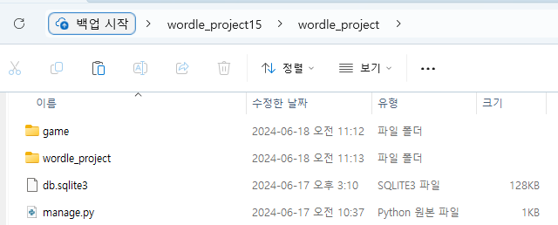

3. conda env list 명령어를 입력하여 자신의 가상환경을 확인한다.

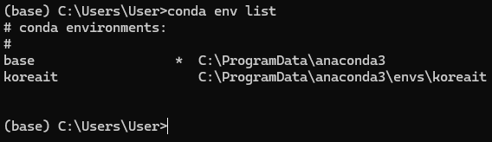

4. Anaconda Prompt를 실행 후 자신의 가상환경으로 변경한다. [명령어 conda activate (자신의 가상환경명]

5. 파일경로를 복사후 cd + 자신의 파일경로의 단축키를 입력한다.

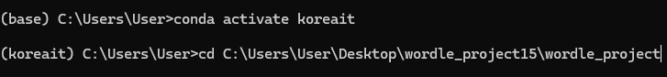

6. python manage.py runserver 명령어를 입력한다.

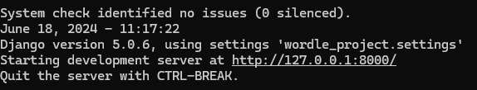

6. 컨트롤키와 <http://127.0.0.1:8000> 부분을 마우스로 입력하여 접속한다.